Søknad om områdebrenning 2023.
Stedsnavn:
Kommune:
Ansvarlig brenner:
Mobil:
G/b.nr.
Oppmøte sted:

Risikovurdering m/tiltak (vurder risiko for selve brenningen, men også om en mister kontroll. Eks. hytter/branngater rundt disse, type vegetasjon og tilgjengelig vann +).

Organisering/HMS.
Personell: (hvem skal delta og hvor mange).

Erfaring: (erfaring for leder og deltagere).

Utstyr: (hva utstyr skal benyttes).

Forsyning: (mat og drikke).

Kommunikasjon: (samband, telefon/dekning).

Registrer hos 110 sentralen.
Meld inn brenning på www.rogbr.no/meldinger.
Klikk på -Melding om uten dørs brenning og fyll ut skjema.
- Navn og telefon på ansvarlig brenner.
- Adresse på hvor brenningen utføres.
- Kommune.
- En enkel vei beskrivelse.
- Dato og klokkeslett.
- Hva skal brennes og ca. størrelse på område.
Om du har noen spørsmål til 110 sentralen kan de kontaktes på 51918520.

Hvordan er brenningen varslet?: (informasjon i presse, skilting)..

Varsling (samme dag som brenning skal gjennomføres).
Ring vakthavende (brannsjef/stedfortreder) i Haugalandbrann og redning på
tlf. 907 16 294
før du/dere starter og når dere har avsluttet brenningen.

Er vakthavende varslet på mob. 90 71 62 94: (gi beskjed før du/dere starter og når dere har avsluttet).

Godkjenninger av grunneiere.
Navn og mobil:

Kart med rutemønster over område som skal brennes
- Lengde og breddegrad. Merkes med 1.2.3.4.5 og A.B.C.D.E osv.
- Oppmøte sted for brannvesenet/andre etater.
- Tilkomstveier.
- Tilgjengelige vannkilde.
- Objekter.
- Begrensnings linjer som eks elver, myrer og branngater som kan brukes om det skulle bli behovet for dette.
Merking av viktige ting på kartet.
Rød pil viser eks oppmøtested.
Blå pil viser eks vannkilde.
Sort pil viser eks stedsnavn.
Orange pil viser eks tidligere brente områder.
Lim inn kart på de neste sidene.
Vedlegg 1 Situasjonskart (hvor i eks Tysvær er område som skal brennes):
Eks (slettes).
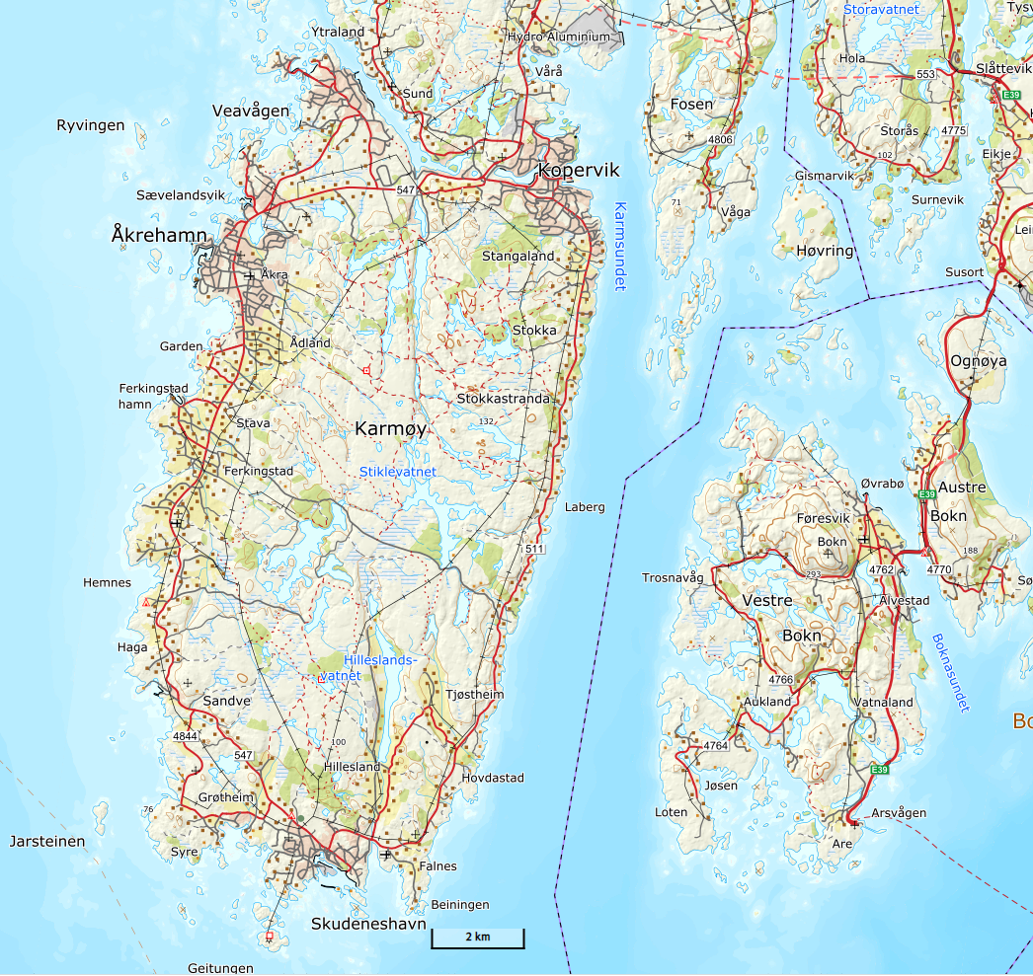
Lokasjon på området som skal brennes.

Områdekart:
(viktige veier/ hvor lang kommer en brann bil? Hvor og når har vi brent tidligere og spesielt utsatte bygg/områder)
EKS (slettes).
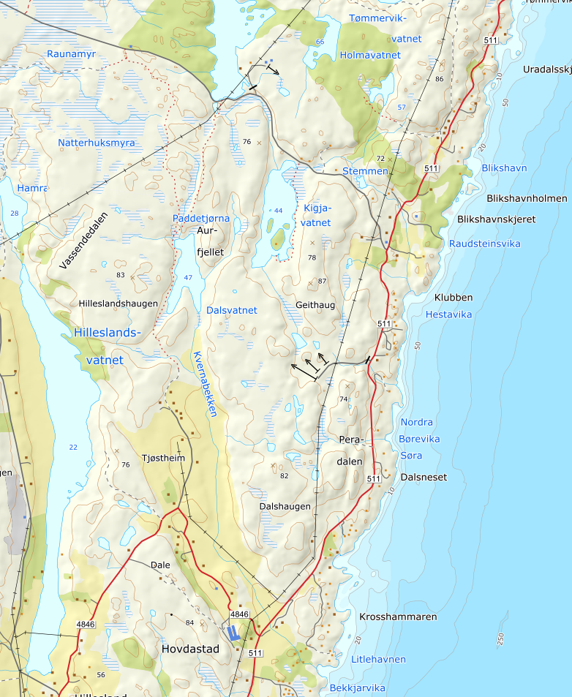
Oppmøtested.
Område som er brent tidligere
Skytebane
Burma vegen

Kart med koordinater:
Eks (slettes).

 | A | B | C | D | E | F | G | H | I
1
2
3
4
5
6
7
8
9
10

Eks på merking av adkomst og begrensnings linjer.

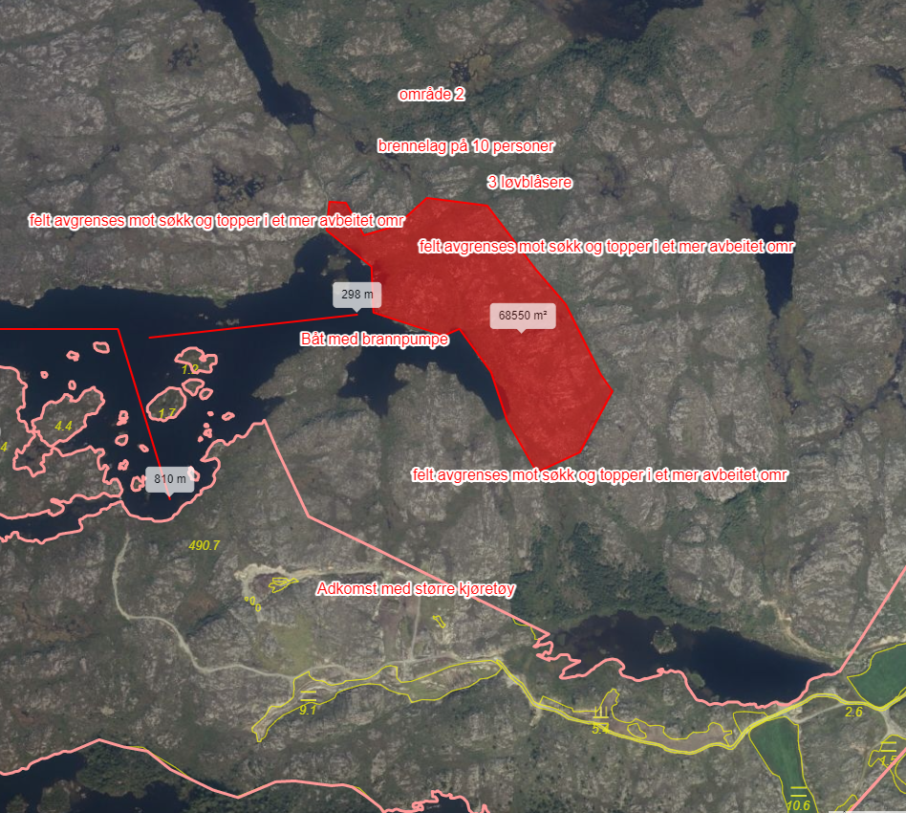

Sendes inn til:
Haugaland brann og redning
e-post: postmottak@hbre.no
tlf: 91 91 01 11

